รายงานผลการปฏิบัติราชการประจำเดือน ของสถานีตำรวจภูธรขนอม
ประจำเดือน มิถุนายน 2569
ข้อมูล ณ วันที่ 16 มิถุนายน 2569

งานอำนวยการ
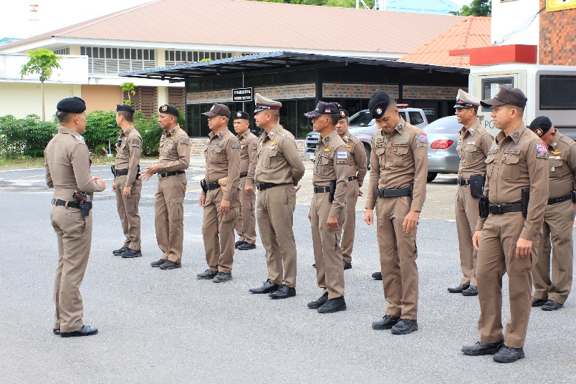
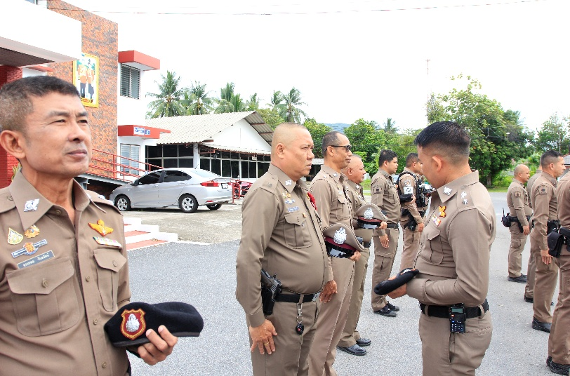
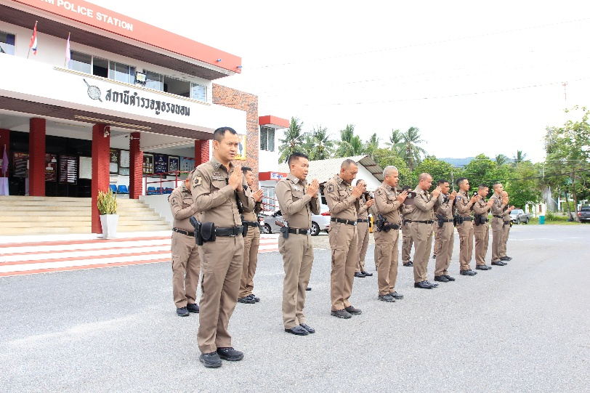
วันที่ 9 มิถุนายน 2569 เวลา 08.00 น. พ.ต.ท.วัชรินทร์ คงเพ็ชร รอง ผกก.(สอบสวน)สภ.ขนอม พร้อมด้วยข้าราชการตำรวจ เข้าแถวเคารพธงชาติ ยืนสงบนิ่ง 93 วินาที สวดมนต์ไหว้พระ ท่องบทปลงใจ กล่าวคำสัตย์ปฏิญาณ กล่าวอุดมคติตำรวจ ตรวจระเบียบการแต่งกาย ทรงผม ตรวจความพร้อม ก่อนปล่อยแถวออกปฏิบัติหน้าที่ต่อไป
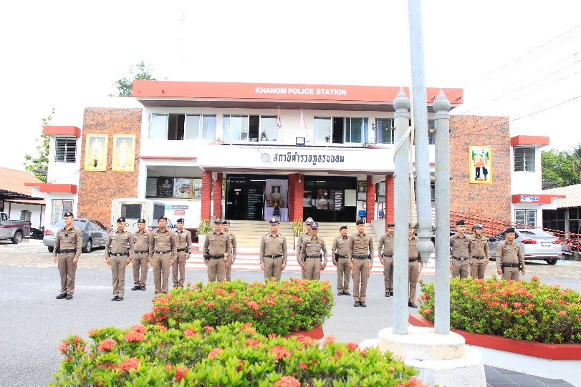

วันที่ 16 มิถุนายน 2569 เวลา 08.00 น. พ.ต.ท.วัชรินทร์ คงเพ็ชร รอง ผกก.(สอบสวน)สภ.ขนอม พร้อมด้วยข้าราชการตำรวจ เข้าแถวเคารพธงชาติ ยืนสงบนิ่ง 93 วินาที สวดมนต์ไหว้พระ ท่องบทปลงใจ กล่าวคำสัตย์ปฏิญาณ กล่าวอุดมคติตำรวจ ตรวจระเบียบการแต่งกาย ทรงผม ตรวจความพร้อม ก่อนปล่อยแถวออกปฏิบัติหน้าที่ต่อไป
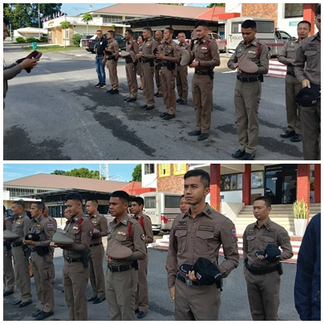
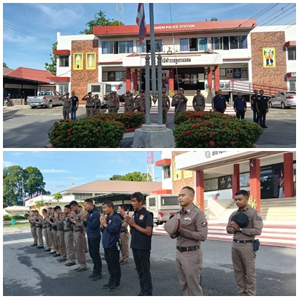

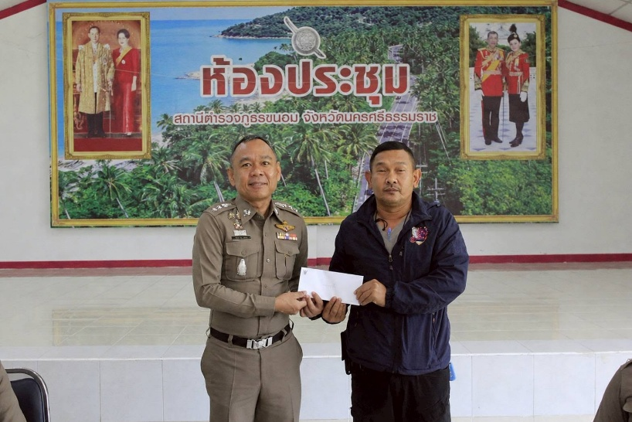
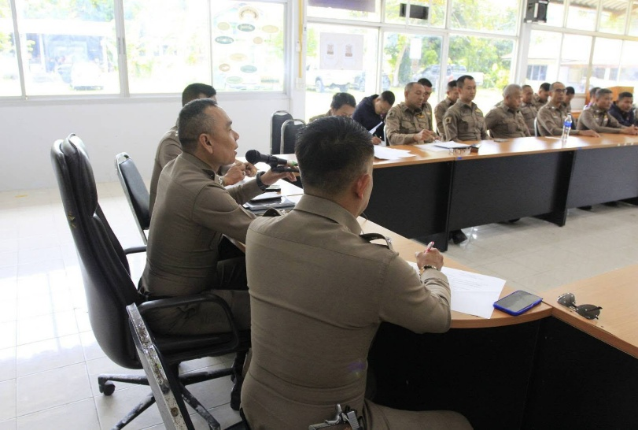
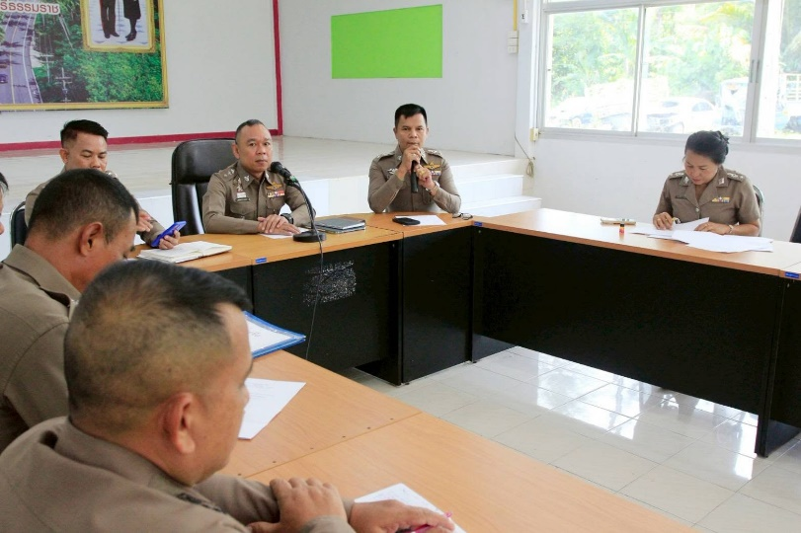
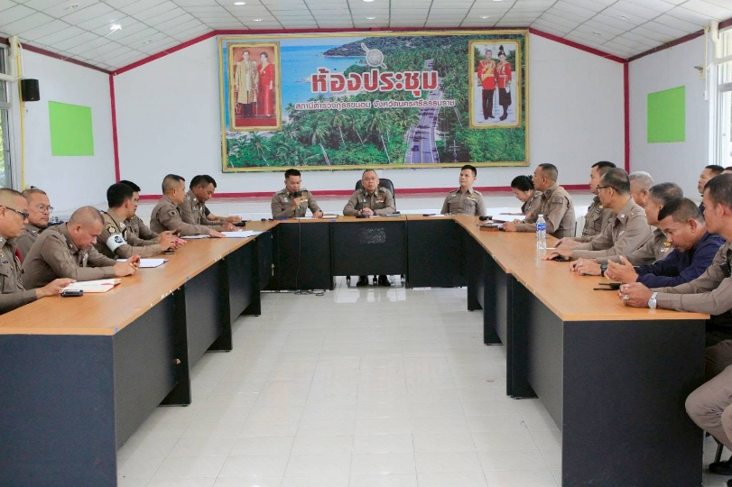
วันที่ 11 มิถุนายน 2569 เวลา 11.00 น. พ.ต.อ.กิตติพงศ์ เทพหนู ผกก.สภ.ขนอม พร้อมด้วย พ.ต.ท.กงกฤช ทองนุ่น รอง ผกก.ป ฯ, พ.ต.ท.สาธิต นาคแก้ว รอง ผกก.สส.ฯ , พ.ต.ท.วัชรินทร์ คงเพ็ชร รอง ผกก.(สอบสวน) ฯ ได้เรียกประชุมข้าราชการตำรวจ สภ.ขนอม มาเพื่อรับทราบนโยบายการปฏิบัติงาน จาก ตร.,ภ.๘, ภ.จว.นศ.และ ในส่วนของ สภ.ขนอม ซึ่งก่อนการประชุมได้มีการมอบเงินรางวัลการจับกุมแก้ผู้ที่ปฏิบัติหน้าที่ตามหลักเกณฑ์ และ ดำเนินการไปตามระเบียบวาระการประชุม รวมทั้งการสอบถามถึงปัญหาและอุปสรรคต่าง ๆ ที่เกี่ยวกับการปฏิบัติหน้าที่รวมทั้งแนวทางการแก้ไขปัญหา ณ ห้องประชุม สถ.ขนอม จว.นครศรีธรรมราช

วันที่ 16 มิถุนายน 2569 เวลา 10.00 น. ภายใต้การอำนวยการของ พ.ต.อ.กิตติพงศ์ เทพหนู ผกก.สภ.ขนอม มอบหมายให้ พ.ต.ท.กงกฤช ทองนุ่น รอง ผกก.ป.สภ.ขนอม, พ.ต.ท.สาธิต นาคแก้ว รอง ผกก.สส.สภ.ขนอม, พ.ต.ท.วัชรินทร์ คงเพ็ชร รอง ผกก. (สอบสวน) สภ.ขนอม, พ.ต.ท.นิกร แก้วเนิน สวป.สภ.ขนอม, พ.ต.ท.หญิงธัญนภัทร์ ร่างสง่า สว.อก., ร่วมเฝ้าฟังการประชุม ศปก.ภ.จว.นศ. ณ ห้องประชุม ศปก.สภ.ขนอม
